2019 Eylül  REEL KESİM GÜVEN ENDEKSİ | 24 Eylül 2019

Eylül ayı Reel Kesim Güven Endeksi (RKGE) Türkiye Cumhuriyet Merkez Bankası (TCMB) tarafından 24 Eylül 2019 tarihinde yayımlandı.
Eylül ayında Reel Kesim Güven Endeksi (Şekil 1) bir önceki aya göre yüzde 3,6 oranında azalmıştır. Endeks bir önceki yılın aynı ayına göre ise yüzde 10,3 oranında artmıştır. Mevsimlikten arındırılmış Reel Kesim Güven Endeksi (RKGE-MA) ise bir önceki aya göre yüzde 2,4 oranında azalırken, bir önceki yılın aynı ayına göre de yüzde 10,3 oranında artmıştır.
Şekil 1: Reel Sektör Güven Endeksi (Eylül 2018- Eylül 2019)
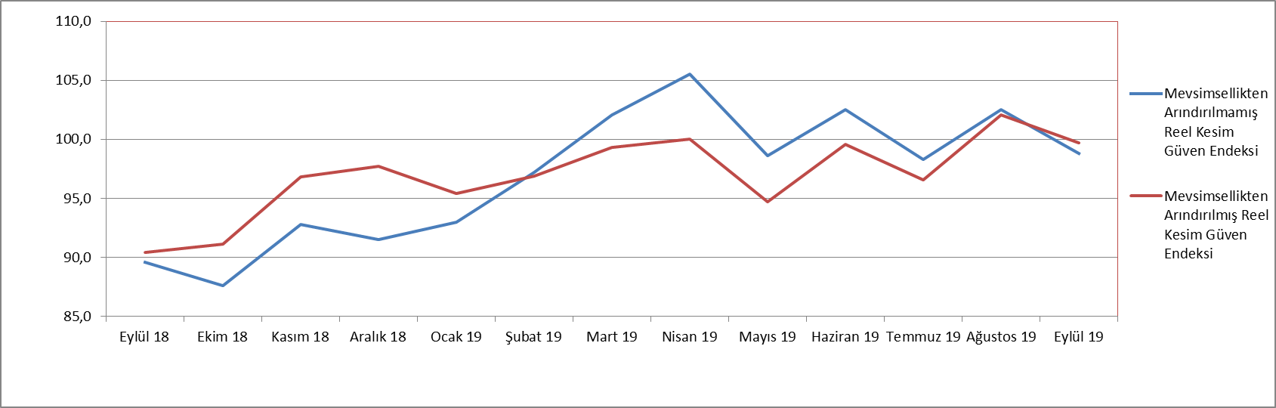
Endeksi oluşturan yayılma endeksleri incelendiğinde, Üretim hacmi (Gelecek 3 ay) endeksi, Toplam sipariş miktarı (Mevcut durum), Mamul mal stok miktarı (Mevcut durum), Toplam sipariş miktarı (Son 3 ay), Sabit sermaye yatırım harcaması, İhracat sipariş miktarı (Gelecek 3 ay) Toplam istihdam (Gelecek 3 ay) endekslerinin tamamının bir önceki aya göre düşüş gösterdiği görülmektedir.

Şekil 2: Üretim Hacmi, Toplam İstihdam ve İhracat Sipariş Miktarı (Eylül 2018 – Eylül 2019)
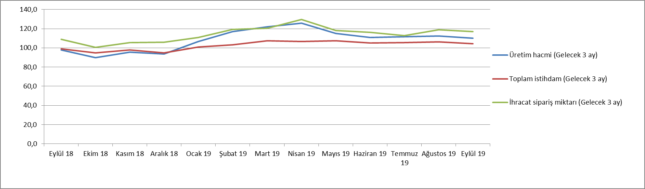

Eylül ayı mevcut toplam sipariş miktarı endeksi Ağustos ayına göre yüzde 6,6 oranında azalarak 75,6 puan seviyesinde gerçekleşmiştir. Geçen yılın Eylül ayına göre ise endeks yüzde 2,6 oranında azalmıştır. Mevcut mamul stok miktarı Eylül ayında bir önceki aya göre yüzde 1,7 oranında azalmış; gelecek üç ay için üretim hacmi ise yüzde 2,3 oranında azalma sergilemiştir. Toplam istihdam (Gelecek üç ay) yüzde 1,5 oranında azalmıştır.

Toplam sipariş miktarı (son üç ay) endeksi bir önceki aya göre yüzde 10 oranında azalmış ve 90,8 puana gerilemiştir.

İhracat sipariş miktarı (gelecek üç ay) endeksi bir önceki aya göre yüzde 1,5 oranında azalma göstermiştir. Aynı endeks 2018 yılı Eylül ayına göre ise yüzde 7,2 oranında artmıştır.

2018 Eylül ayında 96,1 puan olan sabit sermaye yatırım harcaması endeksi ise, Eylül 2019’da yüzde 4,7 oranında artarak 100,6 seviyesine yükselmiştir. Genel gidişat endeksi ise, Eylül ayında bir önceki aya göre yüzde 4,5 azalmış; bir önceki yılın aynı ayına göre ise yüzde 75 oranında artış göstermiştir.

Tablo 1: Bileşenler Bazında Reel Kesim Güven Endeki (Eylül 2017, Eylül 2018, Eylül 2019)
REEL KESİM GÜVEN ENDEKSİ (RKGE)
 | 2017 | 2018 2019
 | Eylül | Eylül | Eylül
Reel Kesim Güven Endeksi | 111,6 | 89,6 | 98,8
Toplam sipariş miktarı (Mevcut durum) | 99,5 | 77,6 | 75,6
Mamul mal stok miktarı (Mevcut durum) (*) | 99,2 | 98,7 | 94,8
Üretim hacmi (Gelecek 3 ay) | 120,0 | 98,0 | 109,9
Toplam istihdam (Gelecek 3 ay) | 115,0 | 99,0 | 104,5
Toplam sipariş miktarı (Son 3 ay) | 118,0 | 82,7 | 90,8
İhracat sipariş miktarı (Gelecek 3 ay) | 121,8 | 109,1 | 117,0
Sabit sermaye yatırım harcaması | 111,4 | 96,1 | 100,6
Genel gidişat | 107,9 | 55,6 | 97,3
(*) Mamul mal stok miktarı yayılma endeksi oluşturulurken ters kodlanmaktadır. Yayılma endeksinin artışı stok azalışına,
azalışı stok artışına işaret etmektedir.

